MÉRÉSI PONT AZONOSÍTÓ:

napelem panel

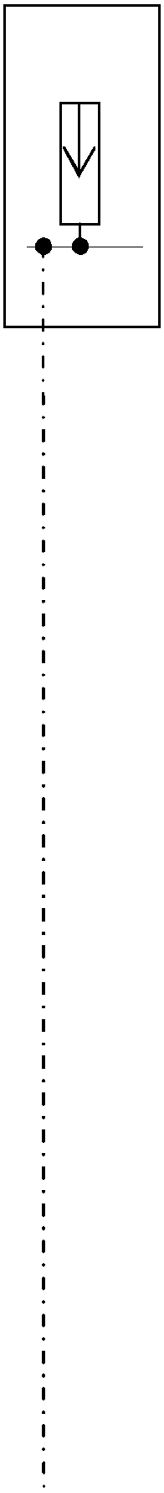

FELHASZNÁLÁSI HELY AZONOSÍTÓ:

**FELHASZNÁLÁSI HELYADATAI: - Nyolcas Próba**

**PARTNERSZÁM:**

Kapcsolási vázlat

Elszámolási mérés

-

|  |  |  |
| --- | --- | --- |
|  |  |  |
|  |  |  |
|  |  |  |
|  |  |  |
|  | | |

|  |  |  |
| --- | --- | --- |
|  |  |  |
|  |  |  |
|  |  |  |

+ - + - + -

típusú inverter

|  |  |  |  |  |
| --- | --- | --- | --- | --- |
|  |  | |  |  |
|  | |  |  |
|  | |  |  |
|  | |  |  |
| + | |  | | |

|  |  |  |
| --- | --- | --- |
|  |  |  |
|  |  |  |
|  |  |  |
|  |  |  |

=

16 mm2

~

Tartó oszlop

L1 N

**4 pólusú leválasztó kapcsoló**

**Mért fővezeték**

L1

N sín

PEN sín

PE sín

16 mm2

Fogyasztói áramkörök

**T1+T2 típusú túlfeszültség levezető**

Főelosztó

ALMÁSI GERGŐ okl.villamosmérnök MMK: 01-17220

KÉSZÜLT: BUDAPEST, 2023-04-27 00:00:00